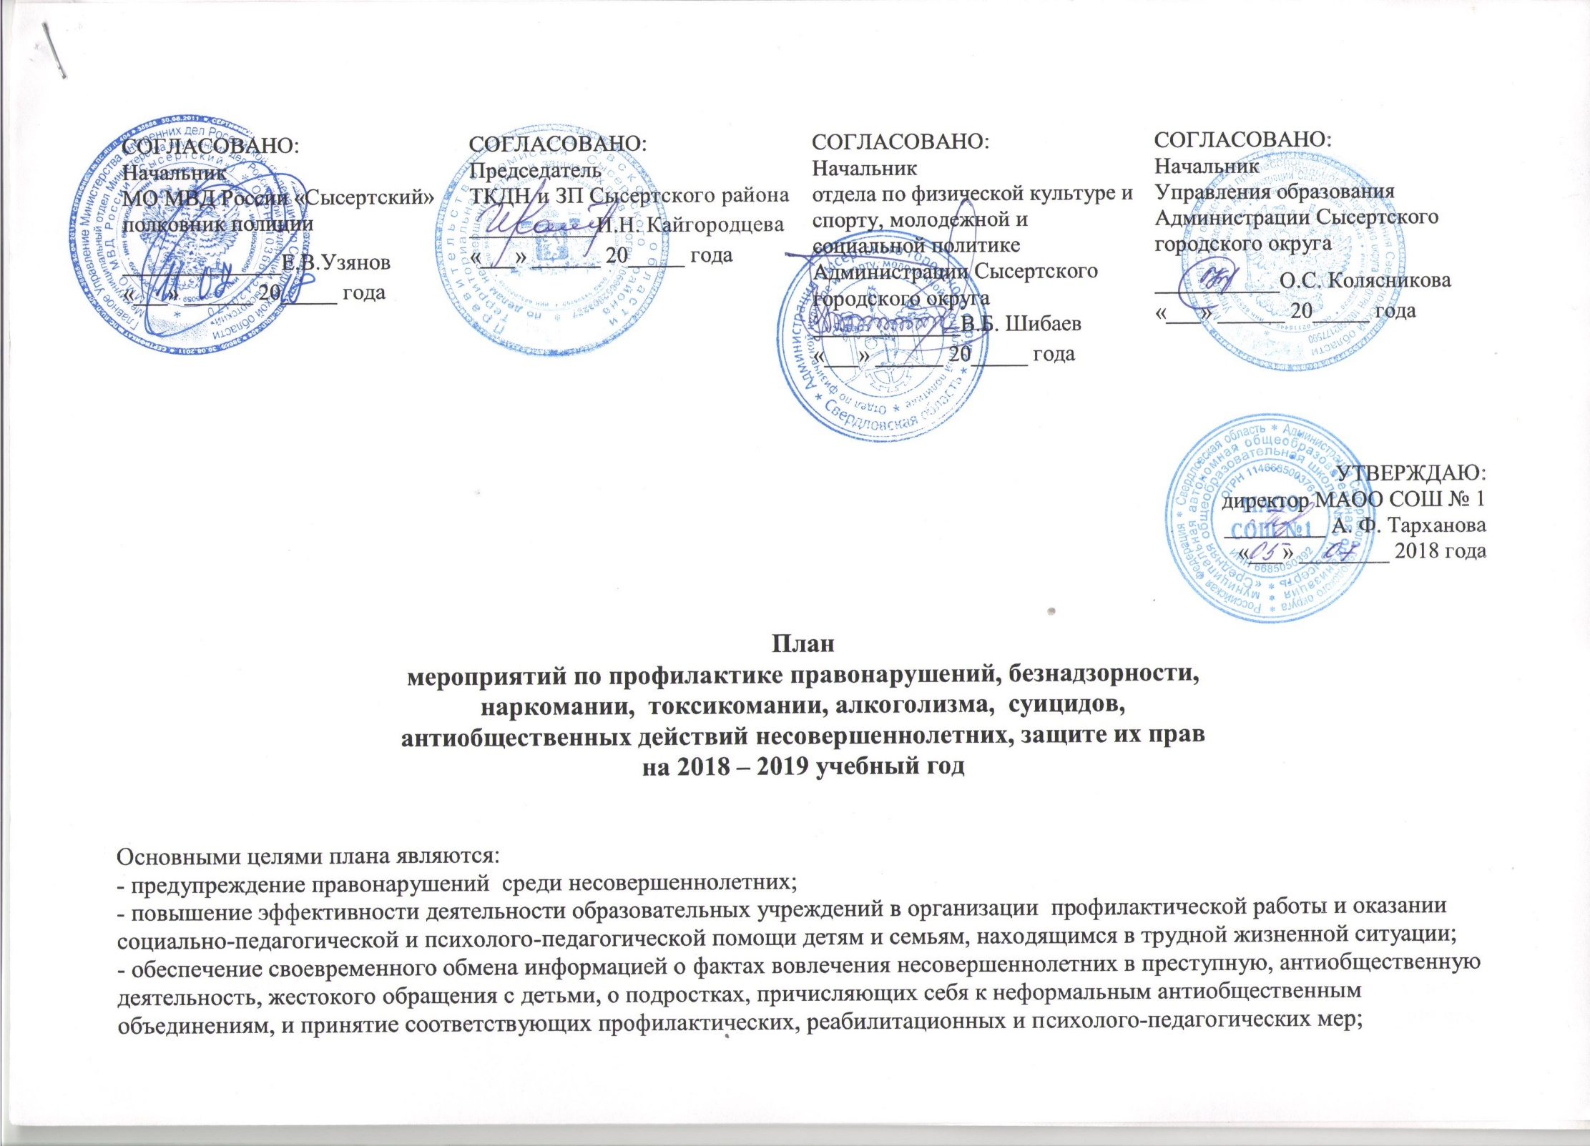

-**-** совершенствование форм и методов правового воспитания, развитие детских и подростковых объединений, ученического самоуправления;

-создание и развитие в образовательных учреждениях системы реализации и защиты прав детей в школе и семье;

- разработка и использование в образовательных учреждениях новых программ, методик и технологий воспитательно-профилактической направленности;

**-** повышение уровня взаимодействия образовательных учреждений с субъектами профилактики Сысертского городского округа.

|  |  |  |  |  |
| --- | --- | --- | --- | --- |
| п/п | Содержание пунктов плана | | Сроки  исполнения | Ответственные исполнители |
| 1 | 2 | | 3 | 4 |
| **1. Организационные мероприятия. Создание и сопровождение системы мониторинга в рамках профилактики правонарушений, безнадзорности, наркомании, токсикомании, алкоголизма, суицидов, антиобщественных действий несовершеннолетних, защите их прав** | | | | |
|  | Выявление, обновление списков детей:   * «группы риска» * состоящих на внутришкольном учете * состоящих на учете в ПДН,ТКДН и ЗП, * одаренных детей | | постоянно | Классные руководители  Заместитель директора по ВР |
|  | Составление социального паспорта на новый учебный год. | | сентябрь | Классные руководители  Заместитель директора по ВР |
|  | Составление программы психолого – педагогического сопровождения детей и семей «группы риска» | | сентябрь | Классные руководители  Заместитель директора по ВР |
|  | Составление индивидуальной планов работы по сопровождению детей и семей «группы риска» | | Сентябрь | Классные руководители  Заместитель директора по ВР |
|  | Проведение сверки данных несовершеннолетних и семей, находящихся в социально опасном положении, состоящих на персонифицированном учете | | ежеквартально | Классные руководители  Заместитель директора по ВР |
|  | Организация работы Совета профилактики | | в течение года | Классные руководители  Администрация школы |
|  | Проведение анализа причин и условий, способствующих правонарушениям, безнадзорности, наркомании, токсикомании, алкоголизма, суицидов, антиобщественных действий несовершеннолетних, защите их прав | | 1 раз в четверть | Классные руководители  Заместитель директора по ВР |
| **2. Организационные мероприятия, направленные на профилактику безнадзорности, правонарушений и преступности среди несовершеннолетних** | | | | |
|  | | Организация отдыха и оздоровления детей в каникулярное время, в том числе:  находящихся в трудной жизненной ситуации, состоящих на различных видах учета | март-август | Управление образования СГО  Общеобразовательные учреждения |
|  | | Проведение месячников по профилактике правонарушений, безнадзорности, наркомании, токсикомании, алкоголизма, суицидов, антиобщественных действий несовершеннолетних, защите их прав | 1 раз в четверть | Классные руководители  Заместитель директора по ВР  ПДН МО МВД «Сысертский»  (по согласованию) |
|  | | Организация и проведение в МАОО СОШ № 1 Единых дней профилактики | апрель, октябрь | Классные руководители  Заместитель директора по ВР  ТКДН и ЗП  ПДН МО МВД «Сысертский»  (по согласованию) |
|  | | Организация и проведение областной комплексной межведомственной профилактической операции «Подросток» | май – сентябрь | Педколлектив МАОО СОШ №1  Управление образования СГО  ТКДН и ЗП  ПДН МО МВД «Сысертский»  (по согласованию) |
|  | | Проведение обследований семей, находящихся в трудной жизненной ситуации и социально опасном положении. Оказание им психологической и педагогической помощи | ежеквартально | Классные руководители  Администрация школы |
|  | | Закрепление наставников за несовершеннолетними и семьями, находящимися в социально опасном положении. | сентябрь,  далее по мере необходимости | Общеобразовательные учреждения |
|  | | Осуществление постоянного контроля и учета несовершеннолетних, не посещающих образовательные организации, систематически пропускающих занятия по неуважительным причинам. | постоянно | Классные руководители  Заместитель директора по ВР, УВР |
|  | | Организация работы по месту жительства с целью выявления детей в возрасте от 6 до 15 лет, не получающих общее образование | август, сентябрь | Администрация школы |
|  | | Обеспечение своевременных мероприятий по факту самовольного ухода детей | в течение года | Администрация школы |
|  | | Организация работы по правовому просвещению в школе. Неделя правовых знаний (согласно плану) | в течение года | Администрация школы |
|  | | Организация работы с несовершеннолетними по их учебно-воспитательному, нравственному, физическому, духовному развитию | в течение года | Классные руководители  Заместитель директора по ВР |
|  | | Организация досуга, отдыха и занятости несовершеннолетних и молодежи во внеурочное время, в том числе организация и проведение физкультурно-оздоровительных и спортивных мероприятий:  - направленных на внедрение Всероссийского физкультурно-спортивного комплекса «Готов к труду и обороне»,  - «Президентских состязаний»,  «Президентских спортивных игр», «Спартакиады»,  - Кросс Наций, Лыжня России,  - Участие в соревнованиях по пожарно-прикладному спорту, посвященных памяти Е.М.Чарсова | в течение года | Классные руководители, учителя физической культуры  Заместитель директора по ВР  ОФКС, МСП  (по согласованию) |
|  | | Ведение мониторингов занятости обучающихся в кружках и секциях учреждений дополнительного образования, занятости обучающихся в каникулярное время (в том числе несовершеннолетних, состоящих на разных формах учета) | в течение года | Классные руководители  Заместитель директора по ВР |
|  | | Организация работы по выявлению одаренных детей, составление планов работы с одаренными детьми | в течение года | Классные руководители  Заместитель директора по ВР, УВР |
|  | | Организация работы служб школьной медиации в образовательных организациях. | в течение года | Классные руководители  Администрация школы |
|  | | Проведение комплекса оперативно-профилактических мероприятий по разобщению групп подростков антиобщественной направленности | в течение года | Классные руководители  Администрация школы |
|  | | Организация временного трудоустройства несовершеннолетних граждан в возрасте от 14 до 18 лет в свободное от учебы время | июнь - июль | Управление образования СГО  ОФКС, МСП |
|  | | Обеспечение подготовки молодых граждан к военной службе | май-июнь | Управление образования СГО  Общеобразовательные учреждения |
|  | | Организация и проведение мероприятий, приуроченных к памятным датам российской истории, государственным праздникам Российской Федерации и Свердловской области, дням воинской славы Российской Федерации | в течение года | Управление образования СГО  Общеобразовательные учреждения |
|  | | Работа по профориентации со старшеклассниками | в течение года | Управление образования СГО  Общеобразовательные учреждения |
|  | | Организация работы служб школьной медиации в образовательных организациях. | в течение года | Управление образования СГО  Общеобразовательные учреждения |
| **3. Организационные мероприятия, направленные на профилактику алкоголизма, наркомании и токсикомании среди несовершеннолетних, формирование ЗОЖ** | | | | |
|  | Организация и проведение межведомственной комплексной оперативно-про-филактической операции «Дети России» | | сентябрь | ПДН МО МВД «Сысертский»  (по согласованию) |
|  | Участие в проведении антинаркотических акций «Сообщи, где торгуют смертью», «Наркостоп», «Семья без наркотиков», «Стеновая реклама» | | в течение года | Управление образования СГО  Общеобразовательные учреждения  ОФКС, МСП  ПДН МО МВД «Сысертский»  ТКДН и ЗП  (по согласованию) |
|  | Выявление фактов вовлечения несовершеннолетних в употребление алкогольных напитков, наркотических средств, а также лиц, распространяющих наркотики среди несовершеннолетних. | | в течение года,  постоянно | Управление образования СГО  Общеобразовательные учреждения  ПДН МО МВД «Сысертский»  ТКДН и ЗП  (по согласованию) |
|  | Организация и проведение мероприятий по правовому просвещению и профилактике употребления алкоголя, наркотических средств и психотропных веществ | | в течение года,  постоянно | Общеобразовательные учреждения  ПДН МО МВД «Сысертский»  ТКДН и ЗП  ОФКС, МСП  (по согласованию) |
|  | Организация деятельности отрядов волонтеров по антинаркотической и антиалкогольной деятельности | | в течение года | Общеобразовательные учреждения |
|  | Организация и проведение мероприятий, направленных на формирование у детей установок здорового образа жизни, предупреждения зависимостей, правонарушений, безопасного поведения | | в течение года | Общеобразовательные учреждения |
|  | Реализация программы профилактики ВИЧ-инфекции, утвержденной приказом Министерства общего и профессионального образования Свердловской области и Министерства здравоохранения Свердловской области от 01.12.2011 №855-н/1344-п «О внедрении программы профилактики ВИЧ-инфекции в образовательные учреждения Свердловской области», оценка ее эффективности | | в течение года | Управление образования СГО  Общеобразовательные учреждения |
|  | Проведение тематических бесед, классных часов, тематических акций, конкурсов и др. массовых мероприятий по проблеме профилактики ВИЧ-инфекции и др. инфекционных заболеваний. (по особому плану)  Демонстрация учебных фильмов, проведение профилактических лекций и бесед по антинаркотической направленности, антиалкогольной тематике, по профилактике токсикомании.  Проведение конкурсов рисунков «Будь здоров!», «Урок во имя жизни!», «Знать, чтобы жить!» | | в течение года | Управление образования СГО  Общеобразовательные учреждения  ОФКС, МСП  (по согласованию) |
|  | Анкетирование различных групп населения с целью оценки эффективности реализации мероприятий по предупреждению распространения ВИЧ-инфекции | | сентябрь, май | Управление образования СГО  Общеобразовательные учреждения  ОФКС, МСП  (по согласованию) |
|  | Организация и проведение мероприятий,  приуроченных:  - Всемирному дню здоровья;  - Всемирному дню без табака;  - Международному дню борьбы с наркотиками и незаконным оборотом наркотиков,  -Всемирному дню борьбы со СПИДОМ  - Всероссийской акции «Стоп ВИЧ/СПИД» ( по особому плану) | | 1 марта; 7 апреля;  31 мая  26 июня  1 декабря  май | Управление образования СГО  Общеобразовательные учреждения  ОФКС, МСП  (по согласованию) |
|  | Организация и проведение Всероссийской акции «За здоровье и безопасность наших детей» (форумы, лекции, беседы) | | в течение года | Управление образования СГО  Общеобразовательные учреждения |
|  | Организация и проведение социально-психологического тестирования обучающихся | | Февраль-апрель | Управление образования СГО  Общеобразовательные учреждения |
|  | Волонтерская акция: распространение памяток и буклетов по профилактике ВИЧ – инфекции среди населения микрорайона | | в течение года | Общеобразовательные учреждения |
| **4.Организация мероприятий по профилактике жестокого обращения с детьми, защите их прав** | | | | |
|  | | Проведение информационной кампании по противодействию жестокому обращению с детьми | в течение года | Управление образования СГО  Общеобразовательные учреждения |
|  | | Обеспечение деятельности единого детского «телефона доверия» | в течение года | Общеобразовательные учреждения |
|  | | Информирование ТКДН и ЗП, ПДН МО МВД «Сысертский»  обо всех выявленных фактах преступных посягательств в отношении детей со стороны взрослых лиц | по факту выявления | Управление образования СГО  Общеобразовательные учреждения |
|  | | Организация социально – психологической реабилитации детей, пострадавших от жестокого обращения и преступных посягательств. | в течение года | Управление образования СГО  Общеобразовательные учреждения  ПДН МО МВД «Сысертский»  ТКДН и ЗП  (по согласованию) |
| **5.Мероприятия по профилактике правонарушений экстремистского характера среди несовершеннолетних.**  **Профилактика суицидального поведения несовершеннолетних** | | | | |
|  | | Проведение тематических классных часов профилактических бесед по противодействию экстремизма | в течение года,  постоянно | Управление образования СГО  Общеобразовательные учреждения  ПДН МО МВД «Сысертский»  (по согласованию) |
|  | | Проведение «Дня солидарности в борьбе с терроризмом» | сентябрь | Управление образования СГО  Общеобразовательные учреждения  ПДН МО МВД «Сысертский»  (по согласованию) |
|  | | Проведение инструктажей по действиям в случае возникновения чрезвычайных ситуаций | в течение года | Управление образования СГО  Общеобразовательные учреждения  ПДН МО МВД «Сысертский»  (по согласованию) |
|  | | Проведение общешкольной тренировочной эвакуации, отработка навыков в случае возникновения чрезвычайных ситуаций | сентябрь, май | Управление образования СГО  Общеобразовательные учреждения  ПДН МО МВД «Сысертский»  (по согласованию) |
|  | | Проведение Единого урока безопасности в сети Интернет | октябрь | Управление образования СГО  Общеобразовательные учреждения |
|  | | Участие в Муниципальном конкурсе на лучшую методическую разработку «Интернет: возможности, компетенции, безопасность». | январь, февраль | Управление образования СГО  Общеобразовательные учреждения |
|  | | Участие в Муниципальном конкурсе для детей «Интернет – территория без опасности!». | январь, февраль | Управление образования СГО  Общеобразовательные учреждения |
|  | | Участие во Всероссийской акции "Месяц безопасного "Интернета", Всероссийской акции "Месяц безопасного "Интернета", | март | Управление образования СГО  Общеобразовательные учреждения |
|  | | Контроль со стороны администрации за содержанием школьных информационных стендов с целью предотвращения появления экстремистских материалов | постоянно | Управление образования СГО  Общеобразовательные учреждения |
|  | | Контроль литературы, поступающей в библиотеки образовательных учреждений в соответствии с Приказом Министерства образования и науки РФ от 14 декабря 2009 г. N 729 "Об утверждении перечня организаций, осуществляющих издание учебных пособий, которые допускаются к использованию в образовательном процессе в имеющих государственную аккредитацию и реализующих образовательные программы общего образования образовательных учреждениях" | в течение года | Управление образования СГО  Общеобразовательные учреждения |
|  | | Организация интернационального воспитания, проведение фестивалей интернациональной дружбы, организация встреч с известными людьми - представителями различных национальностей, ознакомление с достижениями культур народов, населяющих территорию Российской Федерации | в течение года | Управление образования СГО  Общеобразовательные учреждения |
|  | | Проведение психокоррекционной и социальной работы с подростками, склонными к аддиктивным формам поведения | постоянно | Общеобразовательные учреждения  ТКДН и ЗП  (по согласованию) |
| **6. Профилактика травматизма и гибели несовершеннолетних** | | | | |
|  | | Проведение ревизии технического состояния спортивного оборудования в спортивных залах и на площадках образовательных организаций, благоустройство территорий и спортивных площадок, ограждение участков образовательных организаций | 1 раз в четверть,  по необходимости | Управление образования СГО  Общеобразовательные учреждения  ОФКС, МСП  (по согласованию) |
|  | | Разработка и корректировка планов (программ) по профилактике детского травматизма в образовательных организациях | август | Управление образования СГО  Общеобразовательные учреждения |
|  | | Анализ состояния травматизма детей и подростков во время образовательного процесса и проведения внеклассных мероприятий в образовательных организациях | 1 раз в четверть | Управление образования СГО  Общеобразовательные учреждения |
|  | | Участие в конкурсе «Безопасное колесо»; | 1 июня | Управление образования СГО  Общеобразовательные учреждения |
| **7. Организационно – методические и информационно – просветительские мероприятия** | | | | |
|  | Направление информационных писем, методических рекомендаций в адрес ОУ | | постоянно | Управление образования СГО  ПДН МО МВД «Сысертский»  ТКДН и ЗП  (по согласованию) |
|  | Участие в конкурсе на лучшую организацию работы по профилактике правонарушений, безнадзорности, наркомании, токсикомании, алкоголизма, суицидов, антиобщественных действий несовершеннолетних, защите их прав | | в течение года | Управление образования СГО  Общеобразовательные учреждения  ПДН МО МВД «Сысертский»  ТКДН и ЗП  (по согласованию) |
|  | Организация и участие в проведении Единых дней оказания бесплатной юридической помощи | | ноябрь, апрель | Управление образования СГО  Общеобразовательные учреждения  ПДН МО МВД «Сысертский»  ТКДН и ЗП  (по согласованию) |
|  | Обучение специалистов по программам повышения квалификации, на семинарах - по вопросам профилактики:  - ВИЧ-инфекции в ГБУ здравоохранения Свердловской области «Свердловский областной центр по профилактике и борьбе со СПИД и инфекционными заболеваниями»,  - асоциального поведения подростков,  - суицидального поведения несовершеннолетних,  - безопасности дорожного движения, ДДТП,  - травматизма | | в течение года,  постоянно | Управление образования СГО  Общеобразовательные учреждения |
|  | Оформление информационных стендов для учащихся и родителей с телефонами, адресами служб, оказывающих психологическую, социальную, психотерапевтическую помощь при кризисных состояниях | | постоянно | Управление образования СГО  Общеобразовательные учреждения |
|  | Организация научно – практических конференций, «круглых столов», форумов, пресс-конференций по проблемам семьи и детства, защиты детей от преступных посягательств, профилактике безнадзорности и правонарушений несовершеннолетних | | в течение года | Управление образования СГО  Общеобразовательные учреждения  ПДН МО МВД «Сысертский»  ТКДН и ЗП  (по согласованию) |
|  | Организация целенаправленной разъяснительной работы в образовательных учреждениях об уголовной, административной ответственности несовершеннолетних;  информирование обучающихся о действующих службах психологической помощи, детском «телефоне доверия». | | в течение года | Управление образования СГО  Общеобразовательные учреждения  ПДН МО МВД «Сысертский»  ТКДН и ЗП  (по согласованию) |
|  | Проведение родительского всеобуча по вопросам:  - профилактика правонарушений;  -профилактика вредных привычек;  -пропаганда ЗОЖ, личной гигиены, личной безопасности;  -профилактика дорожного детского травматизма,  -пропаганда правовых знаний,  - о недопущении физического и психического насилия, оскорбления, грубого обращения с несовершеннолетними,  - суицидального поведения несовершеннолетних, | | в течение года | Управление образования СГО  Общеобразовательные учреждения  ПДН МО МВД «Сысертский»  ТКДН и ЗП  (по согласованию) |
|  | Привлечение родителей к проведению общественно-значимых мероприятий, экскурсий, походов и поездок детей и т.п. | | в течение года | Управление образования СГО  Общеобразовательные учреждения |
|  | Участие в городском, общепоселковых межведомственных собраний по профилактике безнадзорности, правонарушений, суицида, фактов жестокого обращения, антиобщественных деяний и пропаганде ЗОЖ | | в течение года  по особому плану | Управление образования СГО  Общеобразовательные учреждения  ПДН МО МВД «Сысертский»  ТКДН и ЗП  (по согласованию) |
|  | Организация и проведение психолого - педагогический консультирований для родителей | | в течение года | Управление образования СГО  Общеобразовательные учреждения  ТКДН и ЗП  (по согласованию) |
|  | Разработка, издание и размещение информационных буклетов, памяток для несовершеннолетних и их родителей | | в течение года | Управление образования СГО  Общеобразовательные учреждения |
|  | Организация и проведение обучающих семинаров, межведомственных совещаний для специалистов органов и учреждений системы профилактики по вопросам:  - по профилактике безнадзорности и правонарушений несовершеннолетних, защите их прав,  - профилактика вредных привычек;  -пропаганда ЗОЖ, личной гигиены, личной безопасности;  -профилактика дорожного детского травматизма,  -пропаганда правовых знаний,  - о недопущении физического и психического насилия, оскорбления, грубого обращения с несовершеннолетними,  - суицидального поведения несовершеннолетних, | | в течение года  согласно плану | Управление образования СГО  ПДН МО МВД «Сысертский»  ТКДН и ЗП  (по согласованию) |
|  | Организация обучающих семинаров, практикумов для специалистов служб медиации по изучению технологии примирительного правосудия | | в течение года  согласно плану | Управление образования СГО |
|  | Обучающие совещания для руководителей ОУ и начальников лагерей | | март - июнь | Управление образования СГО |
|  | Участие специалистов в работе территориальной комиссии Сысертского района по делам несовершеннолетних и защите их прав | | По плану комиссии | Управление образования СГО  Общеобразовательные учреждения  ТКДН и ЗП  (по согласованию) |